Министерство образования Республики Беларусь
Учреждение образования «Белорусский государственный технологический университет»

Факультет информационных технологий
Кафедра программной инженерии
Специальность 6-05-0612-01 Программная инженерия
Дисциплина Компьютерные системы и сети

Отчёт по лабораторной работе №3
по теме «Создание параллельного многопоточного сервера с установлением логического соединения TCP»

Выполнил:
Зырянов Дмитрий Николаевич
Студент 2 курса группы 6

Преподаватель:

Подрез Алина Александровна

Минск, 2026
Содержание
Цель работы | 3
Теоретические сведения | 3
Ход выполнения работы | 5
1. Наблюдение работы протокола Wireshark. Задание А | 8
2. Наблюдение переполнения приемного. Задание Б | 12
3. Индивидуальное задание | 14
Вывод | 19

Цель работы: изучить методы создания серверных приложений на основе установления логического соединения TCP, используя алгоритм многопоточной обработки запросов.

Теоретические сведения
В предыдущих лабораторных работах были показаны примеры реализации последовательных серверов как с установлением, так и без установления логического соединения. В данной лабораторной работе рассматривается пример параллельного сервера с установлением логического соединения.
Многопоточность – это специализированная форма многозадачности (multitasking). Что касается многозадачности, то выделяют два типа многозадачности: основанную на процессах (process-based) и основанную на потоках (thread-based). По сути, процесс (process) – это отдельно выполняющаяся программа. Таким образом, основанная на процессах многозадачность – средство, позволяющее вашему компьютеру выполнять несколько программ одновременно.
Отличия основанной на процессах и многопоточной многозадачности можно сформулировать следующим образом: первая поддерживает одновременное выполнение нескольких программ, a вторая имеет дело с одновременным выполнением разных фрагментов одной и той же программы.
С помощью процессов можно организовать параллельное выполнение программ. Для этого процесс клонируется вызовом функции fork(), создающей его точную копию; при необходимости в потомке затем вызывается exec(), которая замещает образ процесса новой программой. Обратите внимание, что exec() процесс не клонирует — она заменяет содержимое уже существующего процесса. Взаимодействие между процессами организуется средствами IPC. Это довольно дорогостоящий с точки зрения ресурсов механизм.
С другой стороны, для организации параллельного выполнения и взаимодействия части программы можно использовать механизм многопоточности. Основной единицей здесь является поток. Рассмотрим этот механизм подробнее.

Потоки
Последовательная реализация сервера, о которой речь шла в предыдущих лабораторных работах, может оказаться неподходящей, поскольку клиенты будут вынуждены ждать завершения обработки всех предыдущих запросов на установление соединения. Если клиент решит передать большие объемы данных (например, несколько мегабайт), последовательный сервер отложит обслуживание всех других клиентов до тех пор, пока не выполнит этот запрос.
Параллельная реализация сервера дает возможность обойтись без продолжительных задержек, так как не позволяет одному клиенту захватить все ресурсы. Вместо этого параллельный сервер поддерживает обмен данными сразу с несколькими клиентами для того, чтобы их запросы обрабатывались одновременно. Поэтому, с точки зрения клиента, параллельный сервер обеспечивает лучшее наблюдаемое время отклика по сравнению с последовательным сервером.
Распараллеливание обработки на сервере достигается созданием отдельного потока для обработки запросов одного клиента или отдельного однопотокового процесса для обработки запросов одного клиента.
Поток (thread) – это управляемая единица исполняемого кода. У всех процессов обязательно есть один поток, но их может быть и больше. Это означает, что в одной программе могут выполняться несколько задач одновременно. Примером может служить текстовый редактор, в котором возможны одновременные форматирование текста и печать, осуществляемые в отдельных потоках.

Преимущества многопоточности
Если операционная система поддерживает концепции потоков в рамках одного процесса, она называется многопоточной. Многопоточные приложения имеют ряд преимуществ:
а) улучшенная реакция приложения – любая программа, содержащая много не зависящих друг от друга действий, может быть перепроектирована так, чтобы каждое действие выполнялось в отдельном потоке. Например, пользователь многопоточного интерфейса не должен ждать завершения одной задачи, чтобы начать выполнение другой;
б) более эффективное использование мультипроцессирования – как правило, приложения, реализующие параллелизм через потоки, не должны учитывать число доступных процессоров. Производительность приложения равномерно увеличивается при наличии дополнительных процессоров. Численные алгоритмы и приложения с высокой степенью параллелизма, например перемножение матриц, могут выполняться намного быстрее;
в) улучшенная структура программы – некоторые программы более эффективно представляются в виде нескольких независимых или полуавтономных единиц, чем в виде единой монолитной программы. Многопоточные программы легче адаптировать к изменениям требований пользователя;
г) эффективное использование ресурсов системы – программы, использующие два или более процессов, которые имеют доступ к общим данным через разделяемую память, содержат более одного потока управления. При этом каждый процесс имеет полное адресное пространство и состояние в операционной системе. Стоимость создания и поддержания большого количества служебной информации делает каждый процесс более затратным, чем поток. Кроме того, разделение работы между процессами может потребовать от программиста значительных усилий, чтобы обеспечить связь между потоками в различных процессах или синхронизировать их действия.

Преимущества и недостатки многопотоковых процессов
Многопотоковые процессы обладают двумя основными преимуществами по сравнению с однопотоковыми процессами: более высокая эффективность и разделяемая память. Повышение эффективности связано с уменьшением издержек на переключение контекста. Переключателем контекста называются действия, выполняемые операционной системой при передаче ресурсов процессора от одного потока выполнения к другому. При переключении с одного потока на другой операционная система должна сохранить в памяти состояние предыдущего потока (например, значение регистров) и восстановить состояние следующего потока. Потоки в одном и том же процессе разделяют значительную часть информации о состоянии процесса, поэтому операционной системе приходится выполнять меньший объем работы по сохранению и восстановлению состояния. Вследствие этого переключение с одного потока на другой в одном и том же процессе происходит быстрее по сравнению с переключением между двумя потоками в разных процессах. В частности, поскольку потоки одного и того же процесса разделяют адресное пространство памяти, то переключение между потоками процесса означает, что операционная система не должна менять отображение виртуальной памяти на физическую.
Второе преимущество потоков, т.е. разделяемая память, вероятно, является для программистов еще более важным, чем повышение эффективности. Потоки упрощают разработку параллельных серверов, в которых все копии сервера должны взаимодействовать друг с другом или обращаться к разделяемым элементам данных. Кроме того, потоки упрощают разработку систем контроля и управления. В частности, поскольку ведомые потоки в сервере совместно используют память, они могут записывать в глобальную память статистическую информацию, что позволяет контролирующему потоку формировать отчеты об активности ведомых потоков сервера для системного администратора.
Хотя потоки имеют свои преимущества над однопотоковыми процессами, они не лишены также определенных недостатков. Один из наиболее важных недостатков связан с тем, что потоки не только разделяют память, но и имеют общее состояние процесса, поэтому действия, выполненные одним потоком, могут повлиять на другие потоки в том же процессе. Например, если два потока попытаются одновременно обратиться к одной и той же переменной, они могут помешать друг другу.
API-интерфейс потоков предоставляет функции, которые могут использоваться потоками для координации работы. Однако многие библиотечные функции, возвращающие указатели на статические элементы данных, не являются безопасными с точки зрения потоков, а это означает, что результаты вызова таких функций могут оказаться непредсказуемыми.
Еще один недостаток потоков (и отличие однопотокового процессора от многопотокового) связан с отсутствием надежности. Если одна из параллельно работающих копий однопотокового сервера вызовет серьезную ошибку (например, в ней будет выполнена ссылка на недопустимую область памяти), то операционная система завершит только тот процесс, который вызвал ошибку. С другой стороны, если серьезная ошибка будет вызвана одним из потоков многопотокового сервера, то операционная система завершит весь процесс.

Алгоритм работы параллельного (многопоточного) сервера с установлением логического соединения
Приведем обобщенный алгоритм работы параллельного сервера с установлением логического соединения:
- Ведущий поток. Создать сокет и выполнить его привязку к локальному адресу. Оставить сокет неподключенным.
- Ведущий поток. Перевести сокет в пассивный режим, подготовив его для использования сервером.
- Ведущий поток. Вызывать в цикле функцию accept для получения очередного запроса от клиента и создавать новый ведомый поток или процесс для формирования ответа.
- Ведомый поток. Работа потока начинается с получения доступа к соединению, полученному от ведущего потока (т.е. к сокету соединения).
- Ведомый поток. Выполнять обмен данными с клиентом через соединение: принимать запрос (запросы) и передавать ответ (ответы).
- Ведомый поток. Закрыть соединение и завершить работу. Ведомый поток завершает свою работу после обработки всех запросов от одного клиента.
Сервер функционирует неопределенно долгое время, ожидая поступления новых запросов на установление соединения от клиентов. Его ведущий поток при подключении клиента создает новый ведомый поток для обработки запросов каждого нового соединения и предоставляет каждому ведомому потоку возможность взять на себя весь обмен данными с клиентом. На рисунке 1 приведена схема организации потоков параллельного сервера с установлением логического соединения.

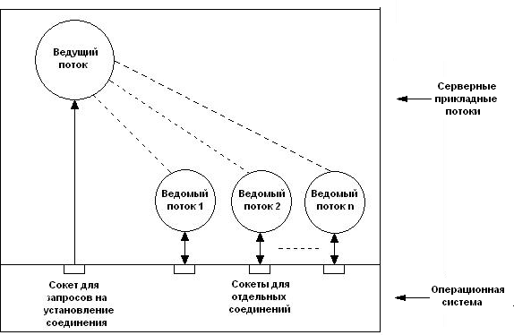
Рисунок 1 – Схема организации потоков параллельного сервера с установлением логического соединения

Методические указания по созданию параллельного многопоточного сервера с установлением логического соединения TCP
Осуществить взаимодействие клиента и сервера на основе протокола TCP/IP. Реализовать параллельное соединение с использованием многопоточности. Функциональные возможности клиента реализовать следующим образом: клиент вводит с клавиатуры строку символов и посылает ее серверу. Признак окончания ввода строки – нажатие клавиши «Ввод». Функциональные возможности сервера реализовать следующим образом: сервер, получив эту строку, должен определить длину введенной строки, и, если эта длина кратна четырем, то первая часть строки меняется местами со второй. Результаты преобразований возвращаются назад клиенту.
Серверная часть
#include <winsock2.h>
#include <ws2tcpip.h>
#include <windows.h>
#include <iostream>
#include <cstring>
#pragma comment(lib, "ws2_32.lib")
using namespace std;

Функция CreateThread() создает поток, который выполняется в пределах адресного пространства вызова процесса и имеет следующий прототип:

HANDLE CreateThread(
LPSECURITY_ATTRIBUTES lpThreadAttributes, //безопасность
SIZE_T dwStackSize, //размер стека
LPTHREAD_START_ROUTINE lpStartAddress, //функция потока
LPVOID lpParameter, //аргумент потока
DWORD dwCreationFlags, //флаги создания
LPDWORD lpThreadId //приёмник ID потока
);

Рассмотрим каждый параметр подробнее:
lpThreadAttributes – представляет собой указатель на структуру SECURITY_ATTRIBUTES, который определяет, может ли дескриптор потока быть унаследован дочерними процессами. Если lpThreadAttributes принимает значение NULL, дескриптор потока не может быть унаследован.
Для MS Windows NT: член структуры lpSecurityDescriptor определяет дескриптор безопасности для нового потока. Если lpThreadAttributes принимает значение NULL, то поток получает дескриптор безопасности по умолчанию.
dwStackSize – эта величина определяет начальный размер стека в байтах. Система округляет это значение до ближайшей страницы. Если это значение равно нулю или меньше размера стека по умолчанию, то используется тот же размер, что и при вызове потока. Стек освобожден в том случае, когда поток завершается.
lpStartAddress – указатель на определенную прикладную функцию типа LPTHREAD_START_ROUTINE для выполнения ее потоком и представления начального адреса потока.
lpParameter – определяет единственную единственную величину типа LPVOID (32 бита в 32-разрядной сборке, 64 бита в 64-разрядной), величину параметра, переданную в поток.
dwCreationFlags – используется для определения дополнительных флагов, которые управляют созданием потока. Если флаг CREATE_SUSPENDED определен, поток создан в приостановленном состоянии и не будет работать, пока функция ResumeThread() не будет вызвана. Если эта нулевая величина, то поток выполняется немедленно после его создания. В то же время никакие другие величины не предусмотрены.
lpThreadId – указатель на 32-битовую переменную, которая получает идентификатор потока.
Если функция CreateThread() успешно выполняется, она возвращает HANDLE — описатель объекта ядра «поток». Это не указатель: разыменовывать его нельзя, а по окончании работы с ним его необходимо закрыть функцией CloseHandle(). В случае неудачи возвращается NULL; подробности об ошибке даёт функция GetLastError().

Примечания –
- Новый поток управления создается макросом THREAD_ALL_ACCESS для нового потока. Если дескриптор безопасности не предусмотрен, то управление может быть использовано в любой функции, которая требует объектного управления потоком. Когда дескриптор безопасности предусмотрен, то контроль доступа выполняется во всех последующих использованиях дескриптора прежде, чем доступ будет предоставлен. Если контроль доступа запрещает доступ, запрашиваемый процесс не может использовать дескриптор для получения доступа к потоку.
- Выполнение потока начинается в функции, определенной параметром lpStartAddress. Если эта функция возвращает значение типа DWORD, то оно используется для завершения потока неявным вызовом функции ExitThread(), которая будет описана ниже. Используйте функцию GetExitCodeThread(), чтобы получать возвращаемое значение потока.
- Функция CreateThread() выполняется, даже если указатель lpStartAddress указывает на данные, код, или недоступен. Если начальный адрес недействителен во время работы потока, срабатывает исключение и поток завершается. Завершение потока из-за неправильного начального адреса интерпретируется как аварийный выход процесса потока.
В нашей программе основной алгоритм решения задачи находится в функции ThreadFunc(), которую определим следующим образом:

DWORD WINAPI ThreadFunc(LPVOID param){
//Забираем СВОЮ копию дескриптора и освобождаем память.
SOCKET s2 = *(SOCKET*)param;
delete (SOCKET*)param;

char buf[100], buf1[100];
int n;

//recv возвращает 0 при закрытии соединения и -1 при ошибке.
//Условие >0 отсекает оба случая, "!=0" зациклило бы
//поток при ошибке.
while ((n = recv(s2, buf, sizeof(buf) - 1, 0)) > 0) {
buf[n] = '\0'; //recv не добавляет завершающий ноль

int k = n; //длина принятых данных
if (k % 4 == 0 && k > 0) {
int j = 0;
for (int i = k / 2; i < k; i++) buf1[i] = buf[j++];
for (int i = 0; i < k / 2; i++) buf1[i] = buf[j++];
buf1[k] = '\0';
memcpy(buf, buf1, k + 1);
}

cout << buf << endl;
send(s2, buf, k, 0); //k байт, а не весь буфер
}

closesocket(s2);
return 0;
}
При вызове функции ThreadFunc() в основной программе (main-функции) передаётся дескриптор сокета. Способ его передачи разобран в п. 3.6 — это место, где чаще всего допускают ошибку.
3.6. Передача дескриптора в поток. Состояние гонки
Способ передачи дескриптора сокета в поток — самое тонкое место во всей работе. Рассмотрим два варианта и разберём, почему первый из них некорректен.
Вариант А (неправильный):
SOCKET client_socket; //ОДНА переменная на все подключения
while (true) {
client_socket = accept(s, ...);
CreateThread(NULL, 0, ThreadFunc, &client_socket, 0, NULL);
}
Переменная client_socket объявлена один раз до цикла, и каждый вызов accept её перезаписывает. В поток передаётся адрес этой переменной. Последовательность событий получается такой:
1) Подключается клиент A, его дескриптор попадает в переменную.
2) Создаётся поток; ему передан адрес переменной. Выполняется поток не сразу — только когда планировщик выделит ему время.
3) Главный цикл тем временем делает следующий accept. Подключается клиент B, и переменная перезаписывается его дескриптором.
4) Поток клиента A наконец просыпается, читает переменную по полученному адресу — и получает дескриптор клиента B.
Два потока обращаются к одной переменной без всякого согласования. Это и называется состоянием гонки (race condition). Результат зависит от того, в каком порядке планировщик выделит потокам время, и от запуска к запуску меняется.
Вариант Б (правильный):
while (true) {
SOCKET client_socket = accept(s, ...);
SOCKET* arg = new SOCKET(client_socket); //копия потоку
HANDLE h = CreateThread(NULL, 0, ThreadFunc, arg, 0, NULL);
if (h) CloseHandle(h);
}
Здесь для каждого подключения выделяется отдельная область памяти, и общей переменной попросту нет. Поток забирает значение и сразу освобождает память:
SOCKET s2 = *(SOCKET*)param;
delete (SOCKET*)param;
Задание. Наблюдение состояния гонки
Ошибку такого рода лучше увидеть на практике. Выполните следующее:
1) Соберите сервер по варианту А. В начало ThreadFunc добавьте вывод: cout << "thread started, socket = " << s2 << endl;
2) Подготовьте командный файл, запускающий три клиента одновременно:
start client.exe
start client.exe
start client.exe
3) Запустите сервер, затем командный файл. Запишите, какие номера сокетов вывели потоки. Повторите запуск 5–10 раз.
4) Пересоберите сервер по варианту Б и повторите опыт.
5) Сравните результаты и объясните разницу.
Ожидаемый результат. В варианте А номера сокетов будут повторяться или пропадать: несколько потоков получат один и тот же дескриптор, а какой-то клиент не будет обслужен вовсе. В варианте Б каждый поток получит свой номер при любом числе повторений.
Вопрос для размышления. Подключите клиентов по одному, с интервалом в несколько секунд. Вариант А при этом работает без ошибок. Почему? И что это говорит о том, как следует проверять многопоточные программы?
Ответ на второй вопрос стоит запомнить: ошибки синхронизации обычно не воспроизводятся при неторопливой ручной проверке. Программа успешно проходит испытания и отказывает под нагрузкой — то есть именно тогда, когда отказ обходится дороже всего.
int main()
{
WSADATA wsaData;
if (WSAStartup(MAKEWORD(2, 2), &wsaData) != 0) return 1;

SOCKET s = socket(AF_INET, SOCK_STREAM, IPPROTO_TCP);
if (s == INVALID_SOCKET) { WSACleanup(); return 1; }

sockaddr_in local_addr;
memset(&local_addr, 0, sizeof(local_addr));
local_addr.sin_family = AF_INET;
local_addr.sin_port = htons(1280);
local_addr.sin_addr.s_addr = htonl(INADDR_ANY);

if (bind(s, (sockaddr*)&local_addr, sizeof(local_addr))
== SOCKET_ERROR) {
cout << "bind failed: " << WSAGetLastError() << endl;
closesocket(s); WSACleanup(); return 1;
}
if (listen(s, SOMAXCONN) == SOCKET_ERROR) {
cout << "listen: " << WSAGetLastError() << endl;
closesocket(s); WSACleanup(); return 1;
}

cout << "Server receive ready" << endl << endl;

while (true) {
sockaddr_in client_addr;
//Размер обязательно восстанавливаем перед КАЖДЫМ accept:
//это одновременно входной и выходной параметр.
int client_addr_size = sizeof(client_addr);

SOCKET client_socket = accept(s,
(sockaddr*)&client_addr, &client_addr_size);

//accept при ошибке возвращает INVALID_SOCKET (все биты
//единицы) — значение ИСТИННОЕ. Проверять надо явно.
if (client_socket == INVALID_SOCKET) {
cout << "accept: " << WSAGetLastError() << endl;
break;
}

//Каждому потоку — СВОЯ копия дескриптора (см. п. 3.6).
SOCKET* arg = new SOCKET(client_socket);

HANDLE h = CreateThread(NULL, 0, ThreadFunc,
arg, 0, NULL);
if (h) {
CloseHandle(h); //иначе описатели накапливаются
} else {
closesocket(client_socket);
delete arg;
}
}

closesocket(s);
WSACleanup();
return 0;
}

Внимание. Функция CreateThread() создаёт поток и немедленно возвращает управление. Она не закрывает поток и не обнуляет никаких указателей. Возвращённый ею описатель нужно закрыть самостоятельно:
HANDLE h = CreateThread(NULL, 0, ThreadFunc, arg, 0, NULL);
if (h) CloseHandle(h); //описатель больше не нужен
Закрытие описателя не завершает поток — он продолжает работать. Оно лишь сообщает системе, что обращаться к объекту потока мы больше не будем. Объект удаляется, когда поток завершился и закрыт последний его описатель. Если описатели не закрывать, они накапливаются: каждое подключение оставляет в системе один неудалённый объект.
Существует также функция ExitThread(), завершающая текущий поток досрочно:

VOID ExitThread( DWORD dwExitCode );

Параметр dwExitCode определяет выходной код для вызова потока. Данная функция не возвращает никакого значения.

Примечания:
- Когда функция ExitThread() явно вызвана, текущий стек потока освобожден и поток завершается.
В программах на C++ пользоваться ExitThread() не рекомендуется: при её вызове не выполняются деструкторы локальных объектов. Штатный способ завершить поток — обычный возврат из функции потока оператором return.
- Завершение потока не обязательно удаляет его объект из операционной системы. Объект потока удален, когда закрывается последний дескриптор потока.

Клиентская часть
Во многом дублирует клиент-приложения предыдущих лабораторных работ. Согласно требованиям условия задачи клиентская часть имеет следующий вид:

#include <winsock2.h>
#include <ws2tcpip.h>
#include <iostream>
#include <cstring>
#pragma comment(lib, "ws2_32.lib")
using namespace std;

int main()
{
WSADATA wsaData;
if (WSAStartup(MAKEWORD(2, 2), &wsaData) != 0) return 1;

SOCKET s = socket(AF_INET, SOCK_STREAM, IPPROTO_TCP);
if (s == INVALID_SOCKET) { WSACleanup(); return 1; }

sockaddr_in dest_addr;
memset(&dest_addr, 0, sizeof(dest_addr));
dest_addr.sin_family = AF_INET;
dest_addr.sin_port = htons(1280);
inet_pton(AF_INET, "127.0.0.1", &dest_addr.sin_addr);

//Соединение устанавливается ОДИН раз, до цикла: поток на
//сервере должен жить, пока клиент не завершит работу.
if (connect(s, (sockaddr*)&dest_addr, sizeof(dest_addr))
== SOCKET_ERROR) {
cout << "connect: " << WSAGetLastError() << endl;
closesocket(s); WSACleanup(); return 1;
}

char buf[100];
while (true) {
cout << "Enter string (empty to quit):" << endl;
cin.getline(buf, sizeof(buf));
if (!cin.good() || buf[0] == '\0') break;

int len = (int)strlen(buf);
if (send(s, buf, len, 0) == SOCKET_ERROR) break;

int n = recv(s, buf, sizeof(buf) - 1, 0);
if (n <= 0) break;
buf[n] = '\0';
cout << "Poluchenaya stroka:" << endl << buf << endl;
}

shutdown(s, SD_SEND);
closesocket(s);
WSACleanup();
return 0;
}

Задание А. Часть 1. Последовательный сервер из работы №1
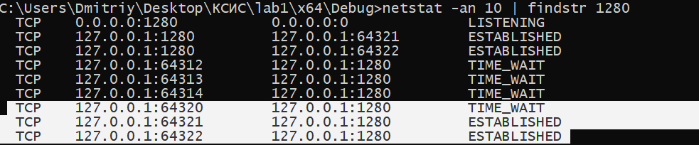
ответ получил каждый из трёх клиентов через 15.1 с

Часть 2. Параллельный сервер из этой работы

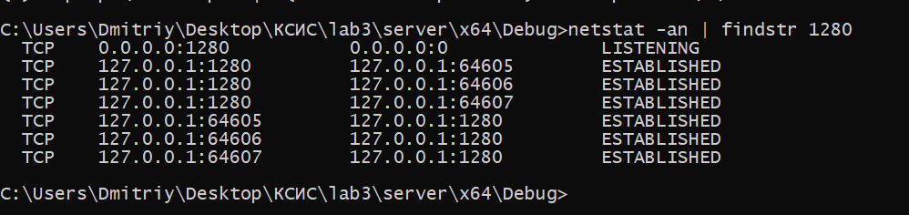

Часть 3. Таблица результатов
Что измеряется | Работа №1 | Работа №3
Ответ 1-му клиенту, с | 5.12 | 5
Ответ 2-му клиенту, с | 10.2 | 5
Ответ 3-му клиенту, с | 15.1 | 5
Всего на трёх клиентов, с | 15.1
Строк ESTABLISHED в netstat | 4 | 6

Задание Б. Наблюдение трёх соединений в Wireshark

Последовательный
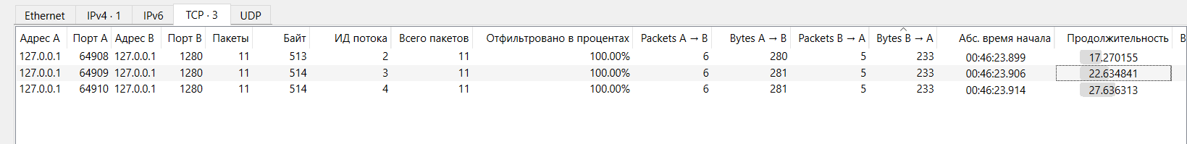

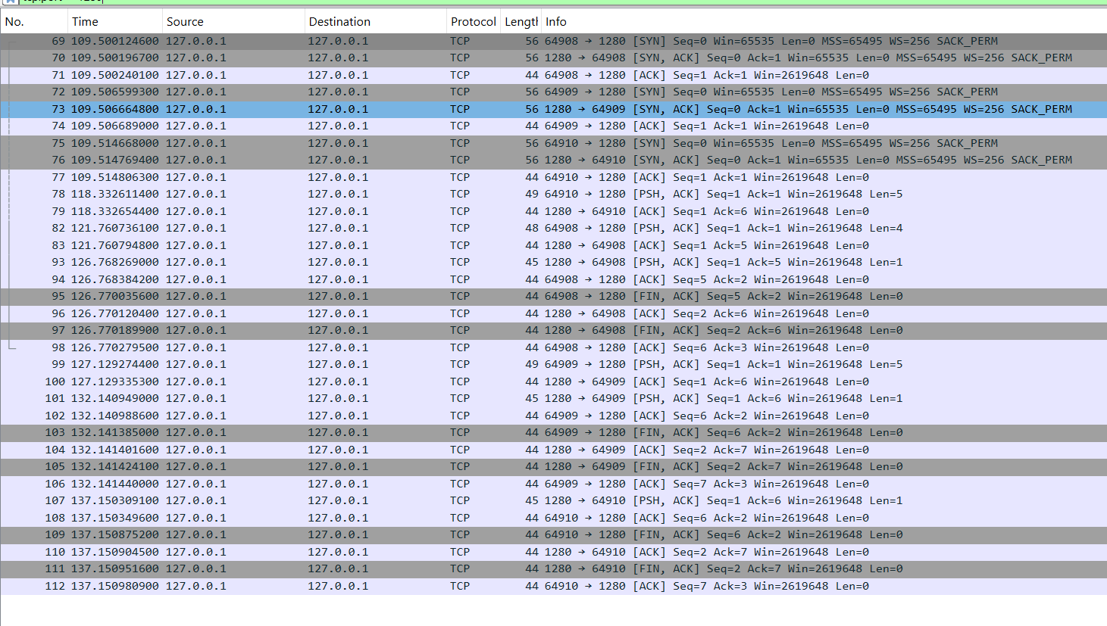

Параллельный
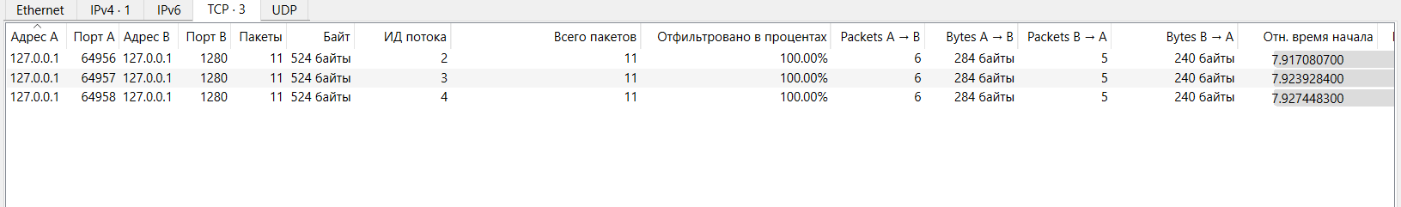
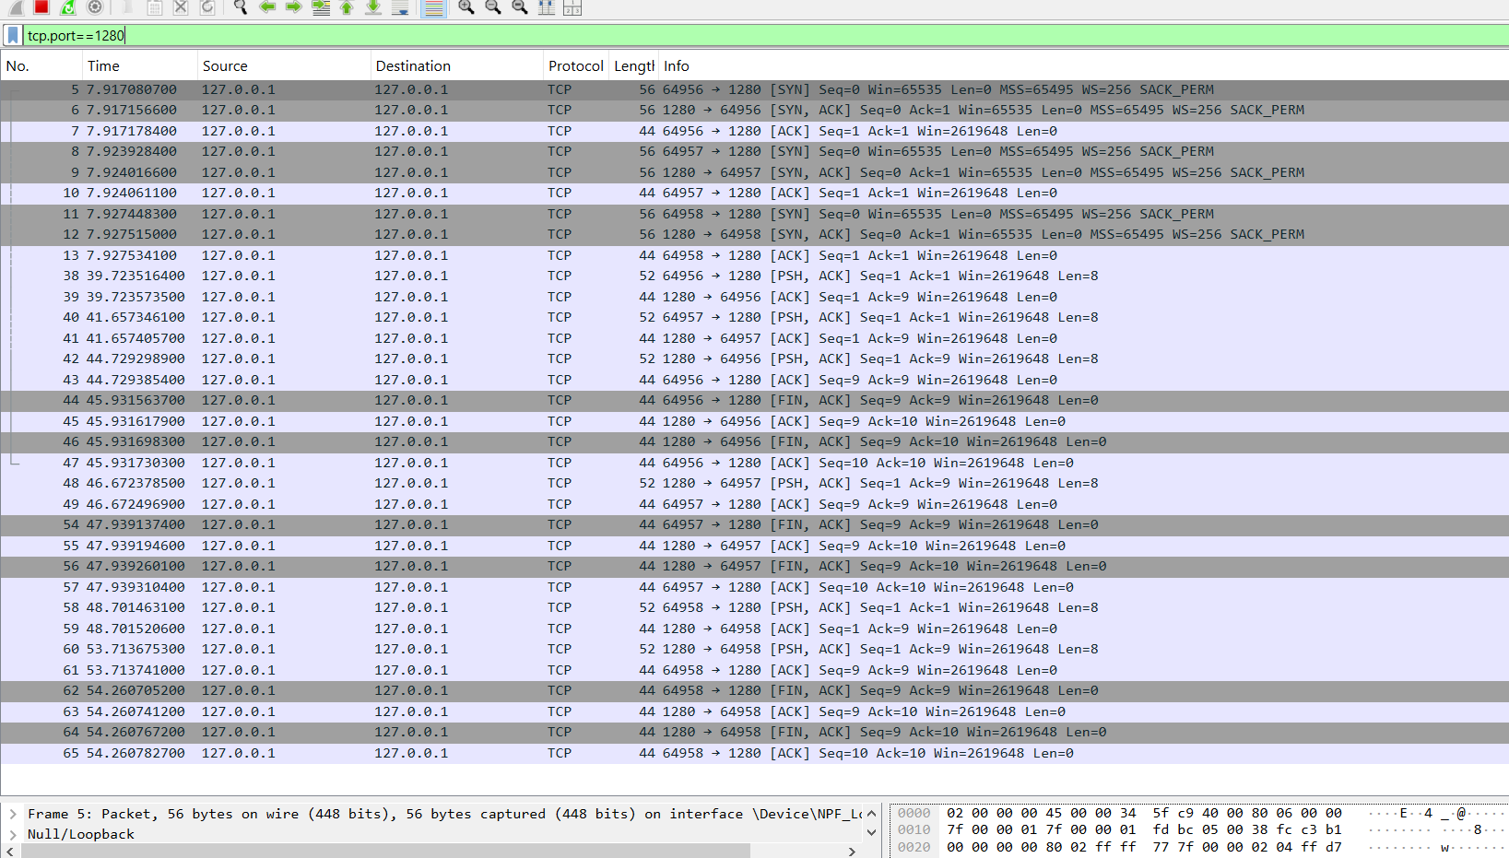
Индивидуальные задания
#include <winsock2.h>
#include <ws2tcpip.h>
#include <windows.h>
#include <iostream>
#include <cstring>
#include <cstdio>
#include <string>
#pragma comment(lib, "ws2_32.lib")
using namespace std;

struct Detail
{
const char* zavod;
double cost;
const char* date;
};

Detail parts[] = {
{ "Minsk Tractor Works", 1250.00, "12.09.2026" },
{ "BelAZ", 980.50, "12.09.2026" },
{ "MAZ", 450.00, "12.09.2026" },
{ "Gomselmash", 1730.00, "15.09.2026" },
{ "Integral", 620.75, "15.09.2026" },
{ "Atlant", 2100.00, "20.09.2026" },
{ "Horizont", 860.00, "20.09.2026" },
{ "BelAZ", 1500.00, "01.10.2026" },
};
const int N = 8;

DWORD WINAPI ThreadFunc ( LPVOID param )
{
SOCKET s2 = *(SOCKET*)param;
delete (SOCKET*)param;

char buf[100];
int n;
while ( (n = recv ( s2, buf, sizeof ( buf ) - 1, 0 )) > 0 ) {
buf[n] = '\0';
cout << "Zapros: " << buf << endl;

// Минимальная стоимость во всём списке
double min = parts[0].cost;
for ( int i = 1; i < N; i++ )
if ( parts[i].cost < min ) min = parts[i].cost;

// Отбор запискй с этой датой и стоимостью больше минимальной
string answer = "";
for ( int i = 0; i < N; i++ ) {
if ( strcmp ( parts[i].date, buf ) == 0 && parts[i].cost > min ) {
char line[100];
snprintf ( line, sizeof ( line ), "%s %.2f %s\n",
parts[i].zavod, parts[i].cost, parts[i].date );
answer += line;
}
}
if ( answer == "" ) answer = "Net takih komplektuyushchih\n";

// Отправка сначала длины ответа (4 байта) потом сам ответ
int len = (int)answer.size ( );
int netlen = htonl ( len );
send ( s2, (char*)&netlen, sizeof ( netlen ), 0 );
send ( s2, answer.c_str ( ), len, 0 );
}
closesocket ( s2 );
return 0;
}

int main ( )
{
WSADATA wsaData;
if ( WSAStartup ( MAKEWORD ( 2, 2 ), &wsaData ) != 0 ) return 1;
SOCKET s = socket ( AF_INET, SOCK_STREAM, IPPROTO_TCP );
if ( s == INVALID_SOCKET ) { WSACleanup ( ); return 1; }

sockaddr_in local_addr;
memset ( &local_addr, 0, sizeof ( local_addr ) );
local_addr.sin_family = AF_INET;
local_addr.sin_port = htons ( 1280 );
local_addr.sin_addr.s_addr = htonl ( INADDR_ANY );

if ( bind ( s, (sockaddr*)&local_addr, sizeof ( local_addr ) ) == SOCKET_ERROR ) {
cout << "bind failed: " << WSAGetLastError ( ) << endl;
closesocket ( s ); WSACleanup ( ); return 1;
}
if ( listen ( s, SOMAXCONN ) == SOCKET_ERROR ) {
cout << "listen: " << WSAGetLastError ( ) << endl;
closesocket ( s ); WSACleanup ( ); return 1;
}
cout << "Server receive ready" << endl << endl;

while ( true ) {
sockaddr_in client_addr;
int client_addr_size = sizeof ( client_addr );
SOCKET client_socket = accept ( s, (sockaddr*)&client_addr, &client_addr_size );
if ( client_socket == INVALID_SOCKET ) {
cout << "accept: " << WSAGetLastError ( ) << endl;
break;
}
// Каждому потоку — своя копия дескриптора
SOCKET* arg = new SOCKET ( client_socket );
HANDLE h = CreateThread ( NULL, 0, ThreadFunc, arg, 0, NULL );
if ( h ) {
CloseHandle ( h );
}
else {
closesocket ( client_socket );
delete arg;
}
}
closesocket ( s );
WSACleanup ( );
return 0;
}

Сервер
#include <winsock2.h>
#include <ws2tcpip.h>
#include <iostream>
#include <cstring>
#pragma comment(lib, "ws2_32.lib")
using namespace std;

int main ( )
{
WSADATA wsaData;
if ( WSAStartup ( MAKEWORD ( 2, 2 ), &wsaData ) != 0 ) return 1;
SOCKET s = socket ( AF_INET, SOCK_STREAM, IPPROTO_TCP );
if ( s == INVALID_SOCKET ) { WSACleanup ( ); return 1; }

sockaddr_in dest_addr;
memset ( &dest_addr, 0, sizeof ( dest_addr ) );
dest_addr.sin_family = AF_INET;
dest_addr.sin_port = htons ( 1280 );
inet_pton ( AF_INET, "127.0.0.1", &dest_addr.sin_addr );

if ( connect ( s, (sockaddr*)&dest_addr, sizeof ( dest_addr ) ) == SOCKET_ERROR ) {
cout << "connect: " << WSAGetLastError ( ) << endl;
closesocket ( s ); WSACleanup ( ); return 1;
}

char buf[100];
while ( true ) {
cout << "Vvedite datu postavki (dd.mm.gggg):" << endl;
cin.getline ( buf, sizeof ( buf ) );
if ( !cin.good ( ) || buf[0] == '\0' ) break;
send ( s, buf, (int)strlen ( buf ), 0 );

// Сначала получаем длину ответа (4 байта)
int netlen;
if ( recv ( s, (char*)&netlen, sizeof ( netlen ), 0 ) <= 0 ) break;
int len = ntohl ( netlen );

// Потом читаем ответ, пока не придёт весь
char answer[1000];
int got = 0;
while ( got < len ) {
int n = recv ( s, answer + got, len - got, 0 );
if ( n <= 0 ) break;
got += n;
}
answer[got] = '\0';
cout << "Otvet servera:" << endl << answer << endl;
}
shutdown ( s, SD_SEND );
closesocket ( s );
WSACleanup ( );
return 0;
}

Клиент

Дополнительное задание
#include <winsock2.h>
#include <ws2tcpip.h>
#include <iostream>
#include <cstring>
#pragma comment(lib, "ws2_32.lib")
using namespace std;

int main ( )
{
WSADATA wsaData;
if ( WSAStartup ( MAKEWORD ( 2, 2 ), &wsaData ) != 0 ) return 1;
SOCKET s = socket ( AF_INET, SOCK_STREAM, IPPROTO_TCP );
if ( s == INVALID_SOCKET ) { WSACleanup ( ); return 1; }

sockaddr_in dest_addr;
memset ( &dest_addr, 0, sizeof ( dest_addr ) );
dest_addr.sin_family = AF_INET;
dest_addr.sin_port = htons ( 1280 );
inet_pton ( AF_INET, "127.0.0.1", &dest_addr.sin_addr );

if ( connect ( s, (sockaddr*)&dest_addr, sizeof ( dest_addr ) ) == SOCKET_ERROR ) {
cout << "connect: " << WSAGetLastError ( ) << endl;
closesocket ( s ); WSACleanup ( ); return 1;
}

char buf[100];
while ( true ) {
cout << "Vvedite datu (dd.mm.gggg), list, add Zavod;stoimost;data ili del nomer:" << endl;
cin.getline ( buf, sizeof ( buf ) );
if ( !cin.good ( ) || buf[0] == '\0' ) break;
send ( s, buf, (int)strlen ( buf ), 0 );

// 1. Сначала получаем длину ответа (4 байта)
int netlen;
if ( recv ( s, (char*)&netlen, sizeof ( netlen ), 0 ) <= 0 ) break;
int len = ntohl ( netlen );

// 2. Потом читаем ответ, пока не придёт весь
char answer[1000];
int got = 0;
while ( got < len ) {
int n = recv ( s, answer + got, len - got, 0 );
if ( n <= 0 ) break;
got += n;
}
answer[got] = '\0';
cout << "Otvet servera:" << endl << answer << endl;
}
shutdown ( s, SD_SEND );
closesocket ( s );
WSACleanup ( );
return 0;
}

Клиент
#define _CRT_SECURE_NO_WARNINGS
#include <winsock2.h>
#include <ws2tcpip.h>
#include <windows.h>
#include <iostream>
#include <cstring>
#include <cstdio>
#include <cstdlib>
#include <string>
#include <vector>
#pragma comment(lib, "ws2_32.lib")
using namespace std;

struct Detail
{
string zavod;
double cost;
string date;
};

vector<Detail> parts = {
{ "Minsk Tractor Works", 1250.00, "12.09.2026" },
{ "BelAZ", 980.50, "12.09.2026" },
{ "MAZ", 450.00, "12.09.2026" },
{ "Gomselmash", 1730.00, "15.09.2026" },
{ "Integral", 620.75, "15.09.2026" },
{ "Atlant", 2100.00, "20.09.2026" },
{ "Horizont", 860.00, "20.09.2026" },
{ "BelAZ", 1500.00, "01.10.2026" },
};
CRITICAL_SECTION cs;

DWORD WINAPI ThreadFunc ( LPVOID param )
{
SOCKET s2 = *(SOCKET*)param;
delete (SOCKET*)param;

char buf[100];
int n;
while ( (n = recv ( s2, buf, sizeof ( buf ) - 1, 0 )) > 0 ) {
buf[n] = '\0';
cout << "Zapros: " << buf << endl;
string answer = "";
char line[200];

if ( strncmp ( buf, "add ", 4 ) == 0 ) {
char z[50], d[20];
double c;
if ( sscanf ( buf + 4, "%49[^;];%lf;%19s", z, &c, d ) == 3 ) {
EnterCriticalSection ( &cs );
parts.push_back ( { z, c, d } );
int count = (int)parts.size ( );
LeaveCriticalSection ( &cs );
snprintf ( line, sizeof ( line ), "Dobavleno. Zapisey v spiske: %d\n", count );
answer = line;
}
else answer = "Oshibka. Format: add Zavod;stoimost;dd.mm.gggg\n";
}
else if ( strncmp ( buf, "del ", 4 ) == 0 ) {
int num = atoi ( buf + 4 );
bool ok = false;
EnterCriticalSection ( &cs );
if ( num >= 1 && num <= (int)parts.size ( ) ) {
parts.erase ( parts.begin ( ) + (num - 1) );
ok = true;
}
LeaveCriticalSection ( &cs );
answer = ok ? "Udaleno\n" : "Net zapisi s takim nomerom\n";
}
else {
EnterCriticalSection ( &cs );
vector<Detail> copy = parts;
LeaveCriticalSection ( &cs );

if ( copy.empty ( ) ) answer = "Spisok pust\n";
else if ( strcmp ( buf, "list" ) == 0 ) {
// весь список с номерами
for ( int i = 0; i < (int)copy.size ( ); i++ ) {
snprintf ( line, sizeof ( line ), "%d) %s %.2f %s\n", i + 1,
copy[i].zavod.c_str ( ), copy[i].cost, copy[i].date.c_str ( ) );
answer += line;
}
}
else {
// поиск по дате (основное задание варианта 5)
double min = copy[0].cost;
for ( int i = 1; i < (int)copy.size ( ); i++ )
if ( copy[i].cost < min ) min = copy[i].cost;

for ( int i = 0; i < (int)copy.size ( ); i++ ) {
if ( copy[i].date == buf && copy[i].cost > min ) {
snprintf ( line, sizeof ( line ), "%s %.2f %s\n",
copy[i].zavod.c_str ( ), copy[i].cost, copy[i].date.c_str ( ) );
answer += line;
}
}
if ( answer == "" ) answer = "Net takih komplektuyushchih\n";
}
}

// Отправка — уже ВНЕ критической секции
int len = (int)answer.size ( );
int netlen = htonl ( len );
send ( s2, (char*)&netlen, sizeof ( netlen ), 0 );
send ( s2, answer.c_str ( ), len, 0 );
}
closesocket ( s2 );
return 0;
}

int main ( )
{
WSADATA wsaData;
if ( WSAStartup ( MAKEWORD ( 2, 2 ), &wsaData ) != 0 ) return 1;
SOCKET s = socket ( AF_INET, SOCK_STREAM, IPPROTO_TCP );
if ( s == INVALID_SOCKET ) { WSACleanup ( ); return 1; }

sockaddr_in local_addr;
memset ( &local_addr, 0, sizeof ( local_addr ) );
local_addr.sin_family = AF_INET;
local_addr.sin_port = htons ( 1280 );
local_addr.sin_addr.s_addr = htonl ( INADDR_ANY );

if ( bind ( s, (sockaddr*)&local_addr, sizeof ( local_addr ) ) == SOCKET_ERROR ) {
cout << "bind failed: " << WSAGetLastError ( ) << endl;
closesocket ( s ); WSACleanup ( ); return 1;
}
if ( listen ( s, SOMAXCONN ) == SOCKET_ERROR ) {
cout << "listen: " << WSAGetLastError ( ) << endl;
closesocket ( s ); WSACleanup ( ); return 1;
}
InitializeCriticalSection ( &cs ); // один раз при запуске
cout << "Server receive ready" << endl << endl;

while ( true ) {
sockaddr_in client_addr;
int client_addr_size = sizeof ( client_addr );
SOCKET client_socket = accept ( s, (sockaddr*)&client_addr, &client_addr_size );
if ( client_socket == INVALID_SOCKET ) {
cout << "accept: " << WSAGetLastError ( ) << endl;
break;
}
SOCKET* arg = new SOCKET ( client_socket );
HANDLE h = CreateThread ( NULL, 0, ThreadFunc, arg, 0, NULL );
if ( h ) {
CloseHandle ( h );
}
else {
closesocket ( client_socket );
delete arg;
}
}
DeleteCriticalSection ( &cs ); // один раз при завершении
closesocket ( s );
WSACleanup ( );
return 0;
}

Сервер

